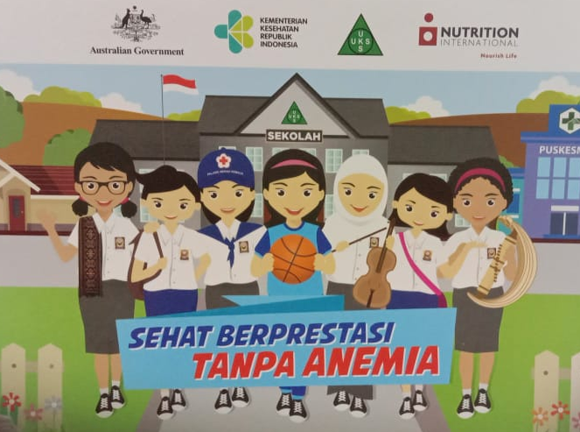
INOVASI DANIA PUSKESMAS CIBENING
Remaja putri memiliki risiko tinggi untuk anemia dan kekurangan gizi. Kebutuhan zat besi pada remaja putri meningkat karena mengalami pertumbuhan yang pesat pada masa pubertas. Anemia pada remaja putri dapat menurunkan daya tahan tubuh, kebugaran, dan prestasi belajar. Selain itu, tidak hanya memengaruhi kehidupannya dalam jangka pendek, namun berpengaruh pada jangka panjang yaitu kehamilan nantinya.

Pada pedoman program pencegahan dan penanggulangan anemia diharapkan nantinya remaja putri dapat tumbuh dan berkembang menjadi calon ibu yang sehat serta melahirkan bayi sehat. Pemberian TTD pada rematri mengandung minimal 60 mg zat besi dan 400 mcg asam folat. Untuk remaja putri TTD diminum dalam waktu seminggu satu kali dan saat menstruasi sepuluh hari beturut-turut.

Berdasarkan hasil Capaian Penilaian Kinerja (PKP) Puskesmas Cibening tahun 2019, cakupan remaja puteri di sekolah usia 12-18 tahun yang mendapat Tablet Tambah Darah yaitu hanya 14,21%. Selain itu 3 (tiga) dari 6 (enam) desa di wilayah kerja Puskesmas Cibening yaitu Desa Cibening, Gunung Bunder II dan Pasarean termasuk sebagai desa lokus stunting. Salah satu pencetus lahirnya generasi stunting adalah remaja puteri kurang gizi (zat besi). Sehingga diperlukan promosi kesehatan terkait pentingnya konsumsi Tablet Tambah Darah (TTD) pada remaja puteri untuk memutus siklus stunting.

Belum tercapainya kegiatan distribusi serta konsumsi Fe secara langsung di wilayah kerja Puskesmas Cibening tersebut di atas memerlukan suatu terobosan baru dalam program penanggulangan anemia. Oleh karena itu dibentuklah inovasi yang diberi nama DUTA ANEMIA (DANIA) yang kegiatannya difokuskan pada upaya promotif untuk meningkatkan kepatuhan konsumsi TTD pada remaja putri salah satunya dilakukan penyuluhan di sekolah SMP dan SMA. Selain itu, sosialisasi konsumsi TTD pada remaja putri dapat dilakukan pada orangtua siswa di sekolah agar memahami pentingnya kepatuhan mengonsumsi TTD bagi anaknya.
Setelah dilakukan sosialisasi, untuk melihat tingkat kepatuhan konsumsi TTD dilakukan pemantauan yang dilakukan orang tua dan guru di sekolah dengan melakukan pencatatan. Sehingga, dapat tercapai tujuan program pencegahan dan penanggulangan anemia pada remaja putri untuk menurunkan prevalensi anemia di Indonesia.

Selanjutnya agar pemberian tablet tambah darah dapat berjalan terus menerus setiap minggunya dan remaja putri juga terpantau dalam pemberian tablet tambah darahnya, maka ada inovasi dengan pembentukan Duta Anemia yaitu remaja putri yang ditugaskan sebagai Duta di sekolahnya masing-masing untuk membantu memfasilitasi remaja putri seusianya mulai dari pendistribusian, pemantauan minum TTD serta sosialisasi pentingnya mencegah anemia pada remaja putri.

Pembentukan Duta Anemia telah dilakukan bulan Maret 2020 dengan harapan para Duta Anemia ini dapat membantu dan memfasilitasi remaja putri lainnya dalam meningkatkan cakupan pemberian tablet tambah darah untuk menurunkan angka prevalensi anemia pada remaja putri sehingga secara tidak langsung mempersiapkan remaja puteri menjadi ibu hamil sehat dan tidak melahirkan bayi dengan BBLR dan stunting.

